9-Б Русский язык

Подготовка к сочинению-рассуждению на морально-этическую тему

Уважаемые 9-классники, сегодня вам предстоит написать сочинение-рассуждение на тему«Что такое жизненные ценности? Какими нравственными ценностями я хочу наполнить свою жизнь». Задача непростая, но вполне выполнимая. Работаем пошагово.

ШАГ 1. Повторим особенности построения сочинения-рассуждения

Внимательно просмотрите презентацию
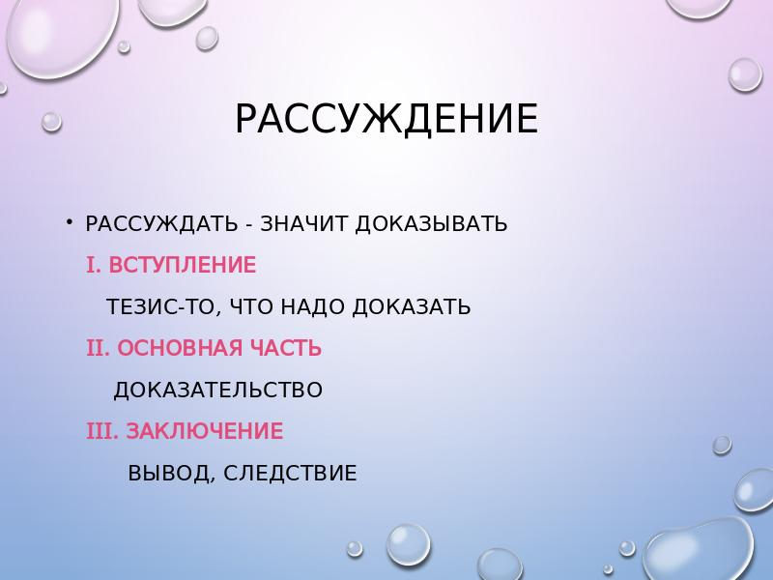
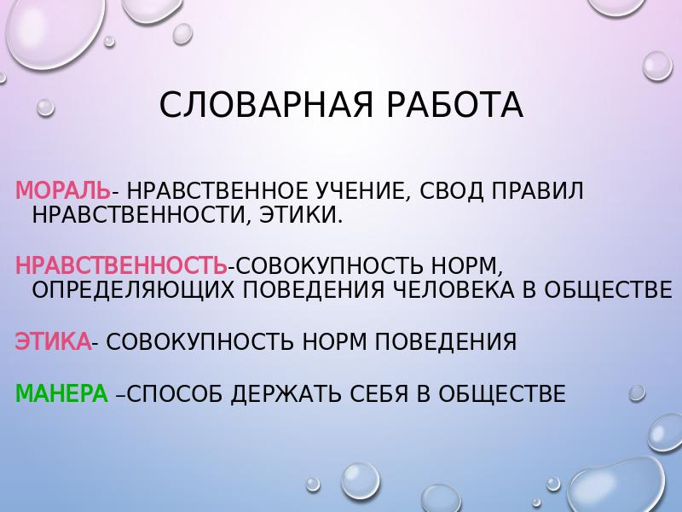
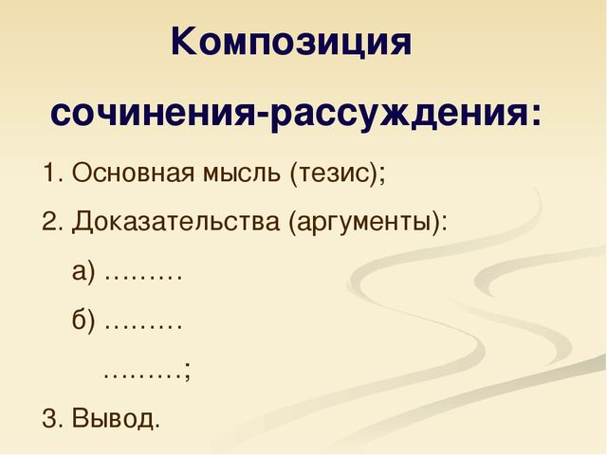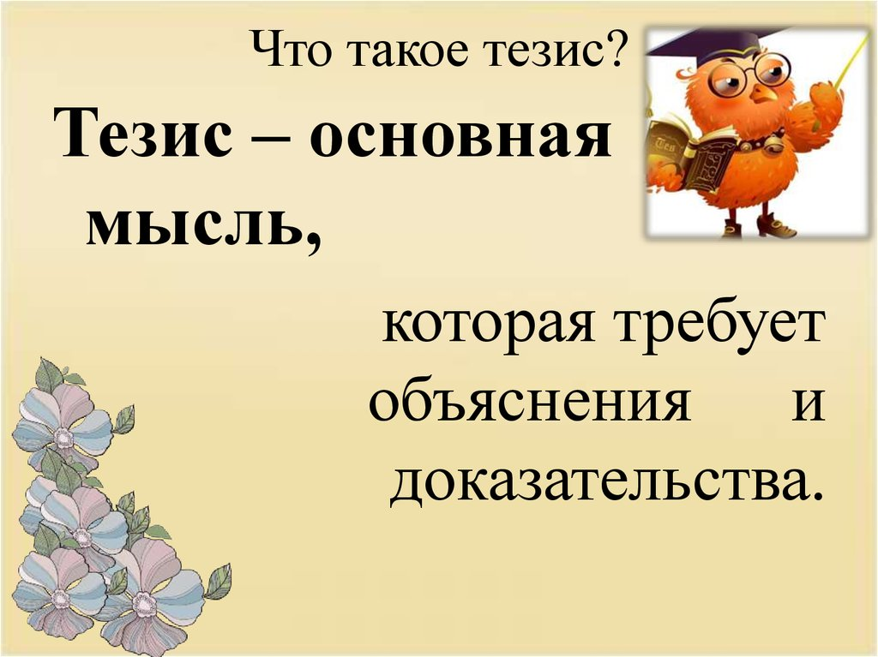
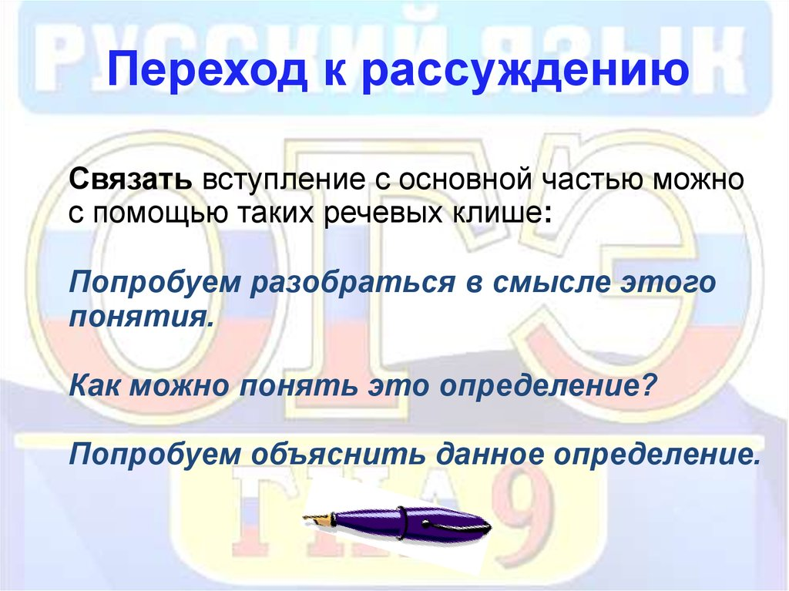
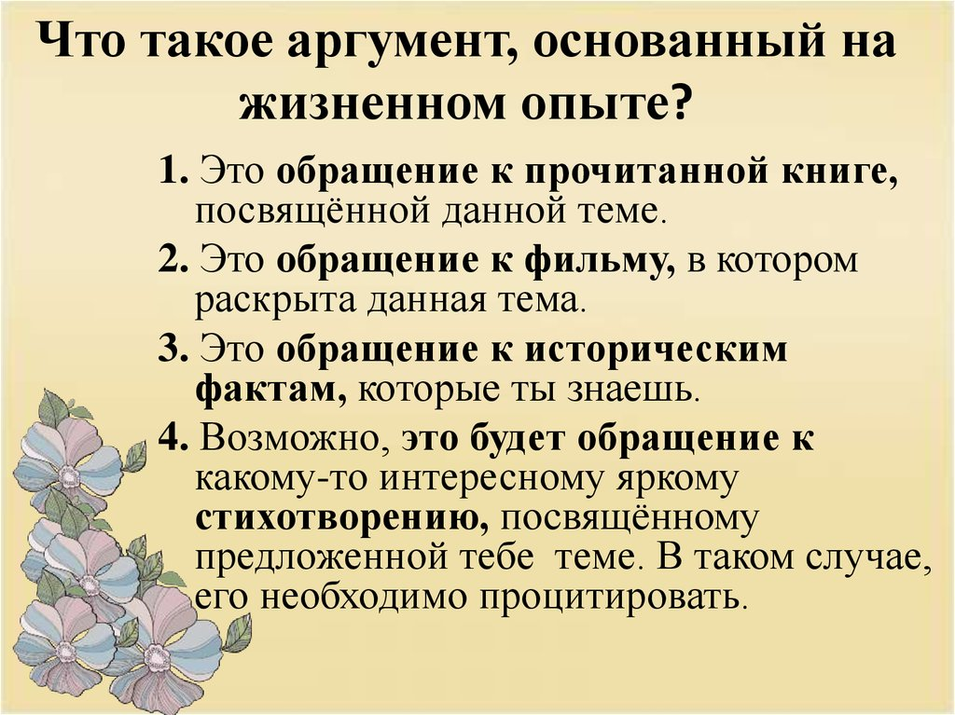
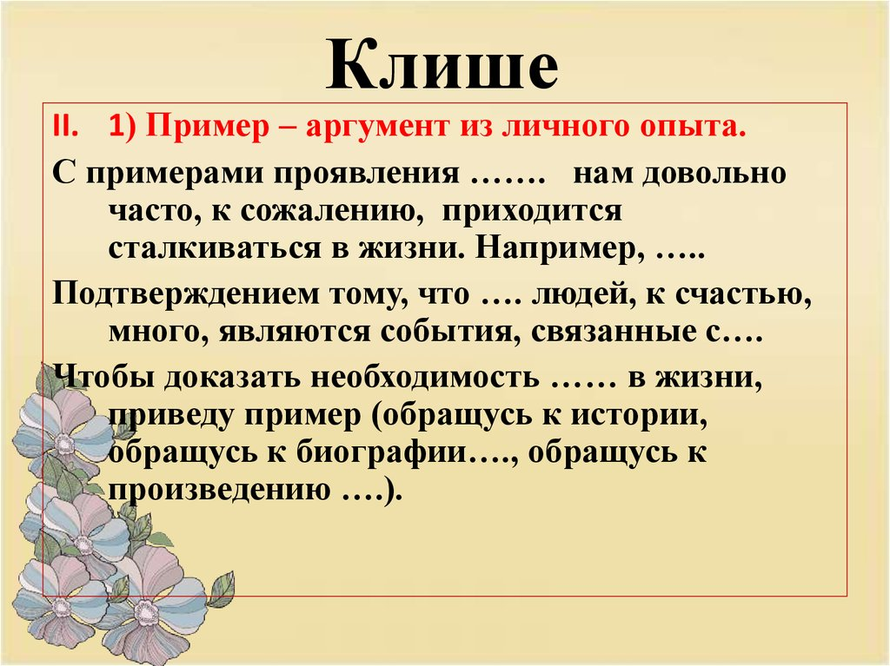

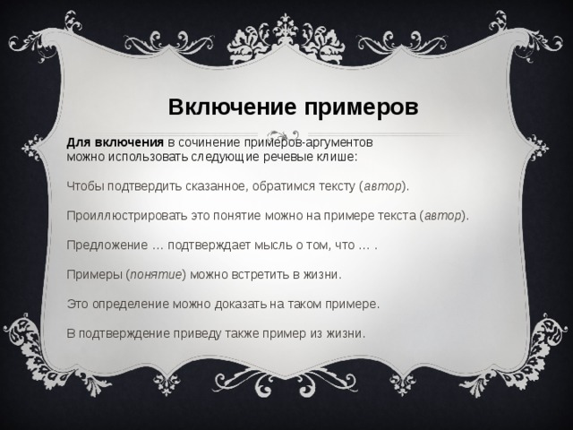

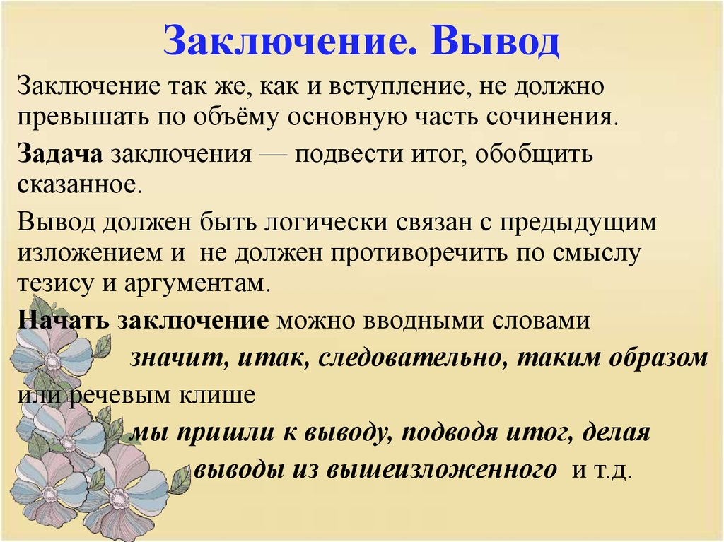
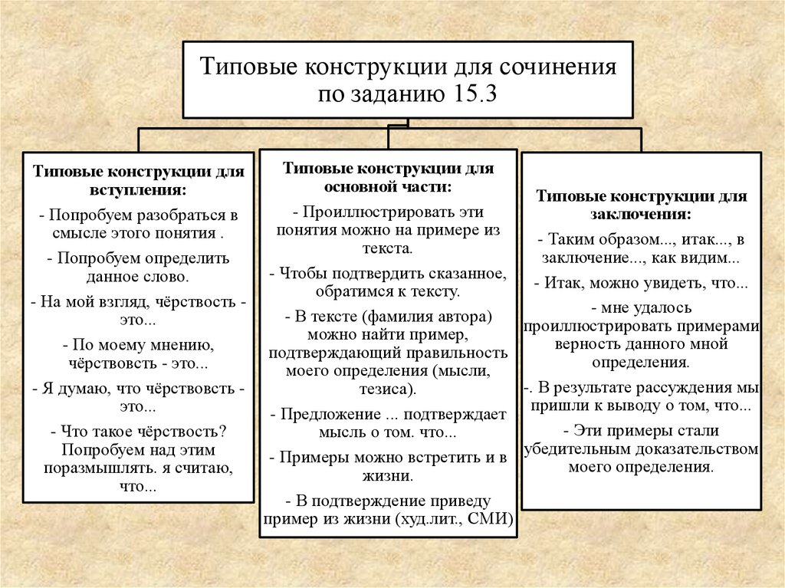
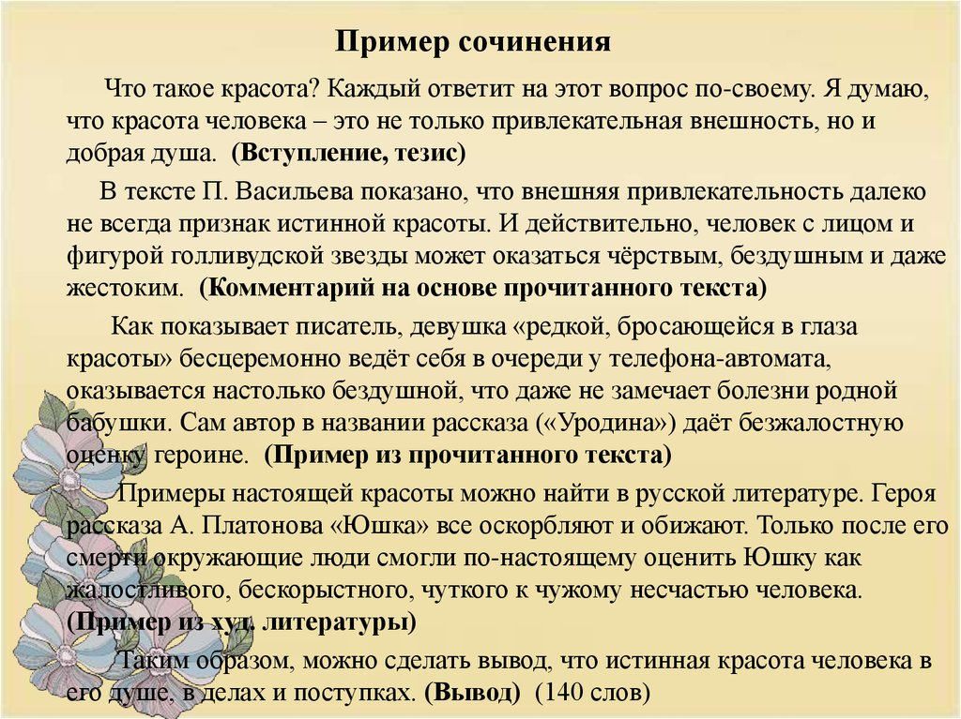
Словарная работа: приоритет, контекст (выписаны на доске заранее)
Слайд
• Ценить что-то — значит считать это важным;
• ценности – это то, что важно для человека в определенном контексте;
• все, что дорого человеку, может быть названо ценностью.
• Ценности – это то, что человек особенно ценит в жизни,
чему он придает особый, положительный жизненный смысл.
• Жизненные ценности - это то, что является приоритетом для
той или иной личности.

ШАГ 2. Для погружения в тему предлагаю вам притчу
Мудрая притча про кувшин
Один мудрец взял пустой кувшин и наполнил его доверху небольшими камнями. Собрал своих учеников и задал им первый вопрос: «Скажите, уважаемые, полон ли мой кувшин?». На что те ответили: «Да, полон». Тогда мудрец взял полную банку с горохом и высыпал содержимое в кувшин с камнями. Горох занял свободное место между камнями. Задал мудрец второй вопрос: «Полон ли теперь мой кувшин?» Ученики вновь подтвердили, что полон. Тут мудрец взял коробку с песком и его тоже высыпал в кувшин. Песок просочился сквозь горох и камни и занял все свободное место и все закрыл. Еще раз спросил мудрец своих учеников, полон ли кувшин и снова услышал утвердительный ответ. Тогда достал мудрый человек кружку, полную воды и вылил ее в банку до последней капли. Засмеялись ученики, видя все это.
Сказал мудрец: «Я хотел, чтобы Вы осознали, что кувшин — это наша жизнь. Камни — самая главная составляющая жизни каждого: дети, семья, друзья, здоровье. Горох — это вещи, которые иметь приятно, но это не самое важное: дом, работа, машина, ценности и пр. Песок символизирует мелочи, которых полно в жизни любого человека. Если сначала кувшин наполнить песком, не останется места для гороха и тем более камней. Так же и в жизни: если тратить время на пустяки, не останется времени на самое главное. Уделяйте сначала время своим родным и близким, себе и друзьям, а заняться уборкой, ремонтом, всегда найдется время. Следует сначала тратить время на камни, все остальное — песок».
Мудрец уже собирался уходить, когда один из учеников задал вопрос: «А для чего же нужна была вода?» Учитель с улыбкой ответил: «Я добавил в кувшин воды, чтобы Вам показать, что как бы ни занята была жизнь, всегда найдется место для чего-то еще».

ШАГ 3. Проведем словарную работу
Ценить что-то — значит считать это важным;
• ценности – это то, что важно для человека в определенном контексте;
• все, что дорого человеку, может быть названо ценностью.
• Ценности – это то, что человек особенно ценит в жизни,
чему он придает особый, положительный жизненный смысл.
• Жизненные ценности - это то, что является приоритетом для
той или иной личности.
Ценить что-то — значит считать это важным;
• ценности – это то, что важно для человека в определенном контексте;
• все, что дорого человеку, может быть названо ценностью.
• Ценности – это то, что человек особенно ценит в жизни,
чему он придает особый, положительный жизненный смысл.
• Жизненные ценности - это то, что является приоритетом для
той или иной личности.
*Ценить что-то — значит считать это важным.

ценности – это то, что важно для человека в определенном контексте;
• все, что дорого человеку, может быть названо ценностью.
Ценности – это то, что человек особенно ценит в жизни,
чему он придает особый, положительный жизненный смысл.
• Жизненные ценности - это то, что является приоритетом
Ценности – это то, что человек особенно ценит в жизни,
чему он придает особый, положительный жизненный смысл.
• Жизненные ценности - это то, что является приоритетом
Ценности – это то, что человек особенно ценит в жизни,
чему он придает особый, положительный жизненный смысл.
• Жизненные ценности - это то, что является приоритетом
*Ценности – это то, что человек особенно ценит в жизни, чему он придает особый, положительный жизненный смысл.

Жизненные ценности - это то, что является приоритетом для
той или иной личности.
*Жизненные ценности - это то, что является приоритетом для той или иной личности.

Учитель:
Подбор материала к сочинению.
*Вариант для эпиграфа, или вступления, или вывода
• наличие хороших друзей;
• материально обеспеченная жизнь;
• любовь;
счастливая семейная жизнь;
• наличие хороших друзей;
• материально обеспеченная жизнь;
• любовь;
оказывают непосредственное воздействие на формирование
мировоззрения.
Среди основных жизненных ценностей человека можно выделить
следующие:
• счастливая семейная жизнь;
• наличие хороших друзей;
• материально обеспеченная жизнь;
• любовь;
• свобода;
• здоровье;
• интересная работа;
• активная деятельная жизнь;
• красота природы и искусства;
• творчество;
• познание;
• уверенность в себе.
Древняя индийская мудрость гласит:
« Человек – это сосуд. Хочешь узнать человека? Тогда задень его. Чем наполнен, то и начнет выплескиваться»
Слайд
• Ценить что-то — значит считать это важным;
• ценности – это то, что важно для человека в определенном контексте;
• все, что дорого человеку, может быть названо ценностью.
• Ценности – это то, что человек особенно ценит в жизни,
чему он придает особый, положительный жизненный смысл.
• Жизненные ценности - это то, что является приоритетом для
той или иной личности.

*Жизненные ценности человека формируются с самого детства.

* Среди основных жизненных ценностей человека можно выделить следующие:
счастливая семейная жизнь;
наличие хороших друзей;
материально обеспеченная жизнь;
любовь;
свобода;
здоровье;
интересная работа;
активная деятельная жизнь;
красота природы и искусства;
творчество;
познание;
уверенность в себе.

* Вспомните жизненные ценности героев литературных произведений.
* Подумайте, какие нравственные ценности «живут» в вашей семье.

ШАГ 4. Составьте план сочинения на черновике
Можно воспользоваться примерным планом или взять его за основу, дополнив собственными пунктами
Примерный план:
1.Вступление (опора на притчу или цитирование индийской мудрости)
2. Тезис (ответ на вопрос, что такое жизненные ценности в вашем понимании, важность их в жизни человека)
3.Аргумент (с опорой на художественное произведение)
4 Аргумент (из жизненного опыта – ответ на вопрос «Какими нравственными ценностями я хочу наполнить свою жизнь»
5.Вывод (см. презентацию)

ШАГ 5. Написание сочинения
Желаю удачи!
Оформляем работу по образцу
Дата (до 08.05.2020)
Контрольное сочинение-рассуждение на тему
«Что такое жизненные ценности? Какими нравственными ценностями я хочу наполнить свою жизнь»
ПЛАН НЕ ПИШЕМ
фотографируем и отправляем на эл. почту лицея «для Е.А.»

!!! Д/З: Напишите сочинение-рассуждение на тему: «Что такое жизненные ценности? Какими нравственными ценностями я хочу наполнить свою жизнь»

